Министерство науки и высшего образования Российской Федерации
Технический институт (филиал) федерального государственного автономного образовательного учреждения высшего образования «Северо-Восточный федеральный университет имени М.К. Аммосова» в г. Нерюнгри

КАФЕДРА ПЕДАГОГИКИ И МЕТОДИКИ НАЧАЛЬНОГО ОБУЧЕНИЯ

ФОНД ОЦЕНОЧНЫХ СРЕДСТВ

Б1.О.22.05 Психолого-педагогические основы предшкольной подготовки детей
для программы бакалавриата
по направлению подготовки
44.03.05. Педагогическое образование (с двумя профилями)
Профиль: Дошкольное образование и начальное образование

Форма обучения: заочная

Нерюнгри, 2020
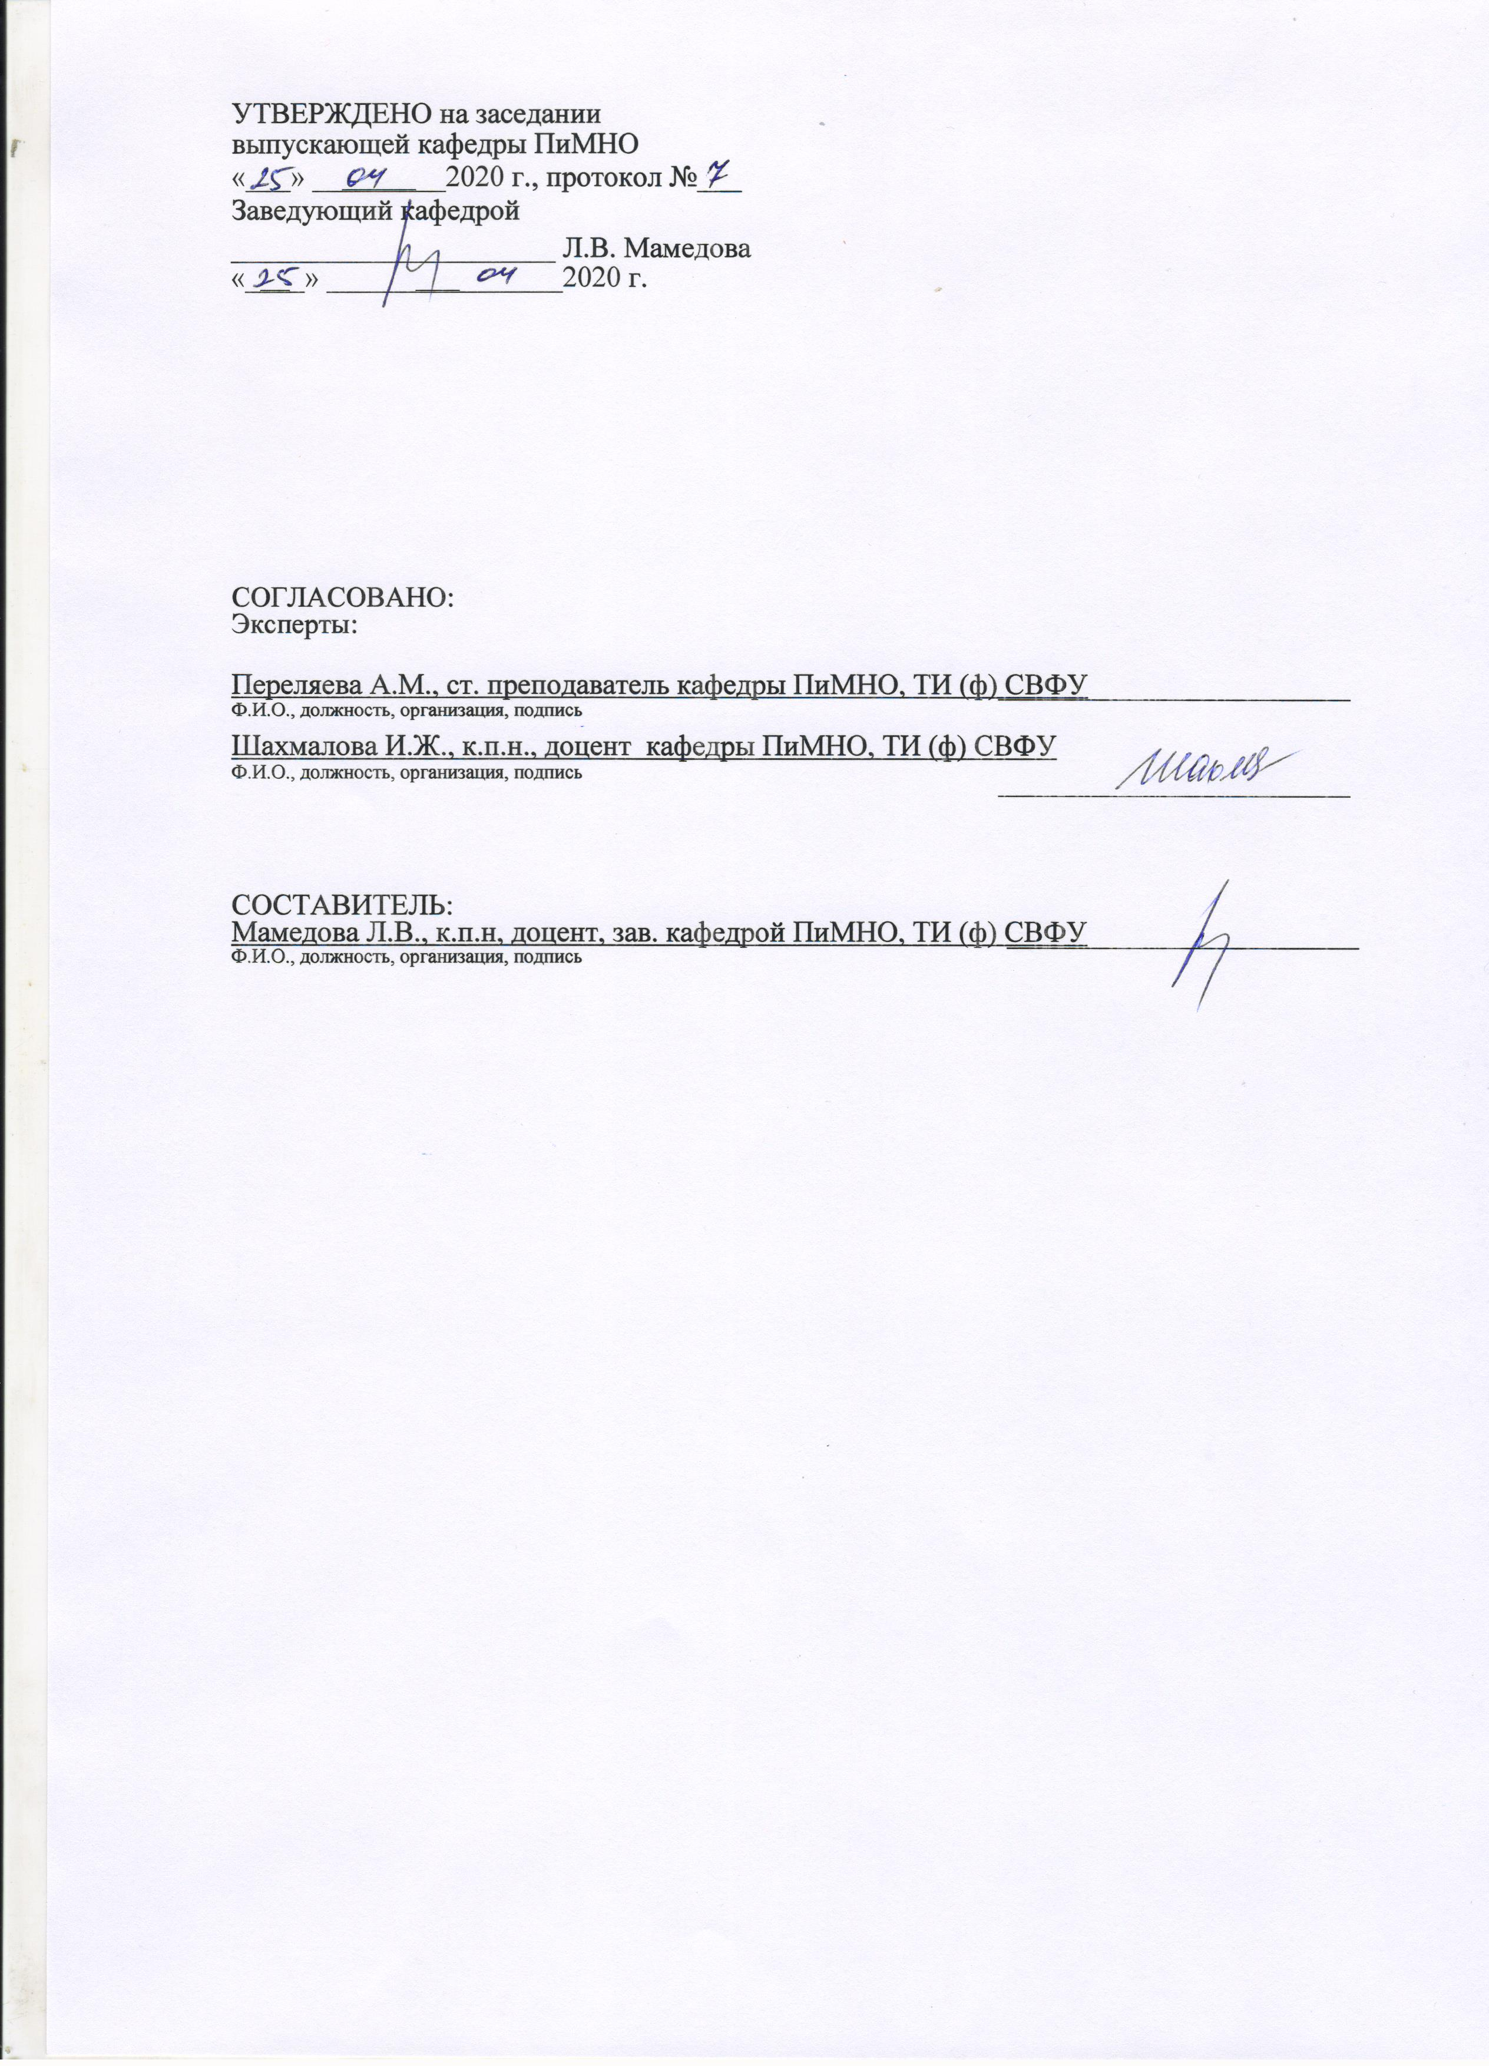


Паспорт фонда оценочных средств
по дисциплине (модулю) Психолого-педагогические основы предшкольной подготовки детей

№  п/п | Контролируемыеразделы (темы) дисциплины | Планируемые результаты освоения программы (содержание и коды компетенций) | Планируемые результаты обучения по дисциплине | Наименование оценочного средства
1. | Гуманистические основы непрерывного образования. | Способен использовать психолого-педагогические технологии в профессиональной деятельности, необходимые для индивидуализации обучения, развития, воспитания, в том числе обучающихся с особыми образовательными потребностями (ОПК-6). | Знать:  - документы Министерства образования и науки Российской Федерации, связанные с введением предшкольного образования;  - основания преемственности дошкольного и школьного образования и психолого-педагогические исследования проблем, связанных с их обеспечением в реальном педагогическом процессе ДОУ и НШ;  - основные образовательные программы, способствующие осуществлению непрерывного образования в системе «Детский сад - школа»;  - законы и особенности психического развития ребенка (Л.С. Выготский и др.); психофизиологические возможности ребенка 5 - 7 лет;  - проблемы физиологической и социально–психологической адаптации детей к школе;  - особенности организации образовательного пространства детей в предшколе, здоровьесберегающие технологии;  - своеобразие и особенности организации игровой и коммуникативной деятельности детей 5 - 7 лет;  - особенности деятельности психологической службы по психологическому сопровождению детей.  Уметь:  - создавать условия для полноценного физического, психического, социально-эмоционального развития и здоровья детей 5- 7 лет;  - выявлять и развивать умственные, художественные и другие способности детей 5 - 7 лет;  - определять уровень психического развития и состояние психического благополучия детей;  - создавать условия для успешной физиологической и социально-психологической адаптации ребенка к новой образовательной среде;  - соблюдать в работе с детьми принципы гуманного педагогического процесса;  - создавать условия для накопления ребенком интеллектуального и духовного опыта и умения использовать его в учебной и жизненной ситуации;  - создавать условия для формирования познавательной мотивации и предпосылок учебной деятельности;  - создавать творческую, доброжелательную атмосферу, способствующую самореализации и самовыражению ребенка;  - организовывать и обеспечивать успешность совместной деятельности ребенка со сверстниками в образовательном пространстве предшколы;  - принимать разные коммуникативные позиции в организации взаимодействия с детьми;  - обеспечивать условия для создания развивающей предметно–пространственной среды.  Иметь навыки:  - анализа теории психического развития;  - выявлять индивидуальные характеристики, связанные с ценностно-смысловой природой образа мира и образа жизни человека. | Анализ теоретического материала, выполнение практических заданий, написание терминологического диктанта (внеауд. СРС) Самостоятельное изучение тем (внеад СРС).  Выполнение письменных практико-ориентированных заданий (ауд. СРС), контрольная работа, зачет
2. | Предшкольная подготовка детей старшего до-  школьного возраста. |  |  | Анализ теоретического материала, выполнение практических заданий, написание терминологического диктанта (внеауд. СРС) Самостоятельное изучение тем (внеад. СРС).
3. | Современные подходы к пониманию готовности ребенка к обучению в школе. |  |  | Выполнение письменных практико-ориентированных заданий (ауд СРС), контрольная работа, зачет
4. | Методологические  подходы  копределениюпредшкольного образования |  |  | Анализ теоретического материала, выполнение практических заданий, написание терминологического диктанта (внеауд. СРС) Самостоятельное изучение тем (внеад. СРС).  Выполнение письменных практико-ориентированных заданий (ауд. СРС), контрольная работа, зачет
5. | Организация предшкольного образования.
* Наименование темы(раздела)указывается в соответствии с рабочей программой дисциплины.
Министерство науки и высшего образования Российской Федерации
Технический институт (филиал) федерального государственного автономного образовательного учреждения высшего образования «Северо-Восточный федеральный университет имени М.К. Аммосова» в г. Нерюнгри

КАФЕДРА ПЕДАГОГИКИ И МЕТОДИКИ НАЧАЛЬНОГО ОБУЧЕНИЯ

- Темы семинарских занятий
Тема 1. Готовность ребенка к школьному обучению.
- Идеология развития современной дошкольной системы в русле модернизации Российского образования.
- Идея предшкольного обучения как способ и средство психологической и интеллектуальной подготовки детей к школе, как создание условий для получения образования максимально большим количеством детей.
3. Предшкольная подготовка детей в контексте преемственности дошкольного и начального общего образования.
Тема 2. Готовность ребенка к началу систематического школьного обучения в отечественной психологии и педагогике.
- Предшкольное образование, как основное направление в работе с детьми дошкольного возраста.
- Цель и задачи предшкольного образования
- Основные направления подготовительной работы к предшкольному образованию
- Аспекты школьной зрелости (интеллектуальный, эмоциональный и социальный) в зарубежных исследованиях (Г. Гетцер, А. Керн, Я. Йирасек и др.).
Практико-ориентированное задание: Подготовка презентации «Формы и модели организации предшкольной подготовки детей»
Тема 2. Проблемы современной общей и психологии развития;
- Зарубежный и отечественный опыт предшкольного образования детей.
- Проблема готовности ребенка к началу систематического школьного обучения в отечественной психологии и педагогике (Л.С. Выготский, Л.И. Божович, Д.Б. Эльконин, Н.Г. Салмина и др.).
- Общая и специальная готовность детей к школе.
Практико-ориентированное задание: Заполнение таблицы «Формирование предпосылок учебной деятельности у дошкольников».

Тема 3. Психологическую зрелость и готовность к школе.
- Основные закономерности психического развития и факторы, способствующие личностному росту ребенка;
- Взгляды ученых на значение старшего дошкольного возраста в развитии личности. Концепции Л.С. Выготского, Д.Б. Эльконина, Э. Эриксона, Ж.Пиаже и современных педагогов, и психологов.
- Показатели готовности детей к школьному обучению.
- Основные задачи предшкольной подготовки: всестороннее воспитание (физическое, умственное, нравственное, эстетическое) и специальная подготовка к усвоению школьных предметов.
Практико-ориентированное задание: Определите содержание поискового, договорного, деятельностного и рефлексивного этапов педагогической поддержки в следующей ситуации: К психологу обратилась мама будущего первоклассника Артема. На момент обращения (апрель) ребенку исполнилось 6 лет. Мальчик посещает ДОУ. Беседа с родителями и психологическое обследование показали эмоциональную неустойчивость, инертность. Много играет, игра - самостоятельная, содержит элементы творчества, воображения. Однако преобладает наглядно-образное мышление, внимание – неустойчивое. С трудом подчиняется требованиям педагогов. Задания, которые приведут к решению:
1. Укажите диагностики, на основании которых возможно составить характеристику
ребенка?
2. Определите психолого-педагогические рекомендации по повышению школьной готовности для данного ребенка.
3. Разработайте план, технологическую карту, конспект занятий с ребенком.

Тема 4. Предшкольная подготовка в сфере дошкольного образования
- Предшкольное образование на базе учреждений, относимых к сфере дошкольного образования (дошкольных образовательных учреждений и образовательных учреждений для детей дошкольного и младшего школьного возраста).
- Предшкольное образование на базе образовательных учреждений, учреждений культуры и родительских сообществ.
- Предшкольное образование в семье (представленное в формах собственно семейного образования, осуществляемого родителями, привлечение гувернеров и репетиторов).
- Предшкольная подготовка на базе дополнительного образования.
Практико-ориентированное задание: Напишите мини сочинение на тему: «Зачем нужна подготовка к школе детям 5-7 лет?»

Тема 5. Преемственность дошкольного и школьного образования.
- Преемственность – двусторонний процесс.
- Определение готовности ребенка к началу систематического школьного обучения.
- Совершенствование форм организации и методов обучения в дошкольных учреждениях и начальной школе.
- Основные модели предшкольной подготовки детей
- Особенности предшкольной подготовки детей в ДОУ и школах
Практико-ориентированное задание: Разработайте рекомендации для родителей в период подготовки их к обучению в школе. Задания, которые приведут к решению
1.Изучите литературу по проблеме.
2. Проанализируйте трудности детей-мигрантов в период подготовки их к обучению в школе.
3. Какие методы и приемы психолого-педагогической поддержки детей-мигрантов в период подготовки их к обучению в школе можно рекомендовать?

Тема 6. Появление начальных форм учебной деятельности у дошкольников.
- Включение элементов учения в ведущую деятельность данного возраста - игру.
- Условные и символические способы игровой деятельности.
- Продукт игровой и учебной деятельности.
- Принципы и компоненты учебной деятельности.
- Подготовьтесь к участию в обсуждении с родителями проблемы подготовки ребенка к обучению в школе. Задания, которые приведут к решению
1.Изучите литературу по проблеме повышенной импульсивности детей.
2. Проанализируйте факторы подготовки ребенка к обучению в школе.
3. Подготовьте теоретические вопросы и практические рекомендации для родителей.
Тема 7. Технологии предшкольного образования детей 5-7 лет
- Технологии предшкольного образования (Л.И. Венгер, Л.В.Занков и др.)
- Требования к организации режима дня и учебных занятий
- Подготовка специалистов для предшкольной подготовки.

Тема 8. Программы предшкольной продготовки детей
- Программа "Преемственность" (Н.А.Федосова, Т.С.Комарова и др.),
- Образовательная программа «Школа 2100» (Под научной редакцией А.А. Леонтьева).
- Программа «Подготовка детей к школе», разработанная на основе программы Н.Ф. Виноградовой «Предшкольная пора».
- Программа Л.В Управителевой «Скоро в школу».
Практико-ориентированное задание: Проанализируйте программы предшкольной подготовки. Напишите программу предшкольной подготовки детей.

Тема 9. Диагностика результатов предшкольного образования детей 5-7 лет
- Подготовка текстов диагностик достижений детей 5-7 лет по речевому, математическому, социально-коммуникативному, художественно-эстетическому и физическому развитию (одно из направлений развития речи) (1-2 диагностики).
- Составьте список диагностики для изучения готовности к школе.
Практико-ориентированное задание: Проведите диагностику дошкольной зрелости с детьми 5-7 лет. Напишите заключение по результатам проведенного исследования.

Тема 10. Результаты предшкольного образования детей 5-7 лет
- Разнообразие подходов к рассмотрению результатов подготовки ребенка к школе в отечественных и зарубежных исследованиях
- Качественные новообразования в условиях предшкольного образования.
- Творческий проект программы одной из форм педшкольного образования, используя ИКТ.
- Разработайте рекомендации для воспитывающих взрослых в период адаптации ребенка в школе. Задания, которые приведут к решению
1.Изучите литературу по проблеме адаптации ребенка в школе.
2. Проанализируйте факторы адаптации ребенка в школе.
3. Какие методы и приемы психолого-педагогической поддержки ребенка в адаптационный период можно рекомендовать?
Критерии оценки
0 баллов – ставится, если студент не готов.
1 балл – демонстрирует, лишь поверхностный уровень знаний, на вопросы отвечает нечетко и неполно.
2 балла - студент показывает поверхностные знания, допускает ошибки, но указанные недостатки позднее ликвидировал, в рамках установленного преподавателем графика.
3 балла – ставится при условии, если студент демонстрирует, ниже среднего уровня знания, слабо владеет навыками анализа, не умеет использовать научную литературу.
4 балла – студент демонстрирует хороший уровень знаний, твердо знает материал, но дает не точные ответы на заданные вопросы, в содержании работы допущены непринципиальные ошибки, которые должны быть позднее ликвидированы в ходе промежуточной аттестации.
5 баллов – студент обладает необходимыми навыками научно-исследовательского анализа, с достаточной полнотой излагает учебный материал, обнаруживает понимание материала, не достаточно точно обосновывает свои суждения, затрудняется в приведение примеров.
7 баллов – выставляется за грамотно изложенный материал, показан высокий уровень освоения студентом учебного материала; проявляет умение использовать теоретические знания при выполнении практических задач; присутствует обоснованность и четкость изложения ответа; работа содержит обобщенные выводы и рекомендации; активно использованы электронные образовательные ресурсы.

Министерство образования и науки Российской Федерации
Технический институт (филиал) федерального государственного автономного образовательного учреждения высшего образования «Северо-Восточный федеральный университет имени М.К. Аммосова» в г. Нерюнгри

КАФЕДРА ПЕДАГОГИКИ И МЕТОДИКИ НАЧАЛЬНОГО ОБУЧЕНИЯ

- Темы заданий для самостоятельной работы студентов
Аттестационная работа проверяет знание студентов по изученному разделу. Представляет собой задания, направленные на проверку умения.
СРС 1. Гуманистические основы непрерывного образования.
СРС 2. Предшкольная подготовка детей старшего дошкольного возраста.
СРС 3. Современные подходы к пониманию готовности ребенка к обучению в школе.
СРС 4.Методологическиеподходыкопределениюпредшкольного образования.
СРС 5.Организацияпредшкольного образования.

Критерии аттестационной работы
0 баллов – ставится, если студент не сдал работу.
1 балл – демонстрирует, лишь поверхностный уровень знаний, на вопросы отвечает нечетко и неполно, работу сдал позже срока.
2 балла - студент показывает поверхностные знания, допускает ошибки, но указанные недостатки позднее ликвидировал, в рамках установленного преподавателем графика.
2 балла – студент демонстрирует хороший уровень знаний, твердо знает материал, но дает, но не точные ответы на заданные вопросы, в содержании работы допущены непринципиальные ошибки, которые должны быть позднее ликвидированы в ходе промежуточной аттестации.
3 балла – студент обладает необходимыми навыками научно-исследовательского анализа, с достаточной полнотой излагает учебный материал, обнаруживает понимание материала, но не достаточно точно обосновывает свои суждения.
4 балла – выставляется за грамотно изложенный материал, показан высокий уровень освоения студентом учебного материала; присутствует обоснованность и четкость изложения ответа.

Министерство образования и науки Российской Федерации
Технический институт (филиал) федерального государственного автономного образовательного учреждения высшего образования «Северо-Восточный федеральный университет имени М.К. Аммосова» в г. Нерюнгри

КАФЕДРА ПЕДАГОГИКИ И МЕТОДИКИ НАЧАЛЬНОГО ОБУЧЕНИЯ

- Темы контрольных работ

Задания для контрольной работы
Задание 1. Никита (5 лет 6 мес.) в ходе выполнения заданий часто отвлекается, не дослушав инструкцию убегает. Поведение – неконтролируемое: конфликтует в ситуациях несогласия с ним сверстников.
1.С чем связано такое поведение? Возможные причины.
2Какие методики используете для выяснения более полной картины нарушения
поведения?
3 Предполагаемые действия в отношение развития дошкольника в период подготовки к школе.
Задание 2. Олег (5 лет 6 мес.) в ходе обследования психолог выявила у ребенка заниженную самооценку, зависимость от взрослых, несамостоятельность. Воспитатель отмечает сильную привязанность к матери и ее к ребенку (утром оба переживают предстоящую разлуку на день).
-С чем это связано и что делать?
Задание 3.
1. Проанализируйте факторы влияют на адаптацию ребенка.
2. Какие методы и приемы психолого-педагогической поддержки ребенка в адаптационный период можно рекомендовать?
Задание 4.
Примите участие в родительском университете по теме «Подготовка ребенка к обучению в школе» (подготовить теоретические вопросы и практические рекомендации для родителей).
Задание 5.
В старшей группе дошкольного учреждения между детьми наблюдается высокая конфликтность. По социометрическому эксперименту семь мальчиков изолированы от «детского общества». Каковы могут быть причины подобной картины взаимоотношений детей в группе и как изменить столь негативное явление?

Критерии оценки
0 баллов – ставится, если студент не сдал работу.
1 балл – демонстрирует, лишь поверхностный уровень знаний, на вопросы отвечает нечетко и неполно, работу не сдал в срок.
3 балла – ставится при условии, если студент демонстрирует, ниже среднего уровня знания, слабо владеет навыками анализа, не умеет использовать научную литературу, работу сдал не в срок.
5 баллов – студент демонстрирует хороший уровень знаний, твердо знает материал, но дает не точные ответы на заданные вопросы, в содержании работы допущены непринципиальные ошибки, которые должны быть позднее ликвидированы в ходе промежуточной аттестации, работу сдал в срок.
8 баллов – студент обладает необходимыми навыками научно-исследовательского анализа, с достаточной полнотой излагает учебный материал, обнаруживает понимание материала, но не достаточно точно обосновывает свои суждения, затрудняется в приведение примеров, работу сдал в срок.
10 баллов – выставляется за грамотно изложенный материал, показан высокий уровень освоения студентом учебного материала; проявляет умение использовать теоретические знания при выполнении практических задач; присутствует обоснованность и четкость изложения ответа, работу сдал в срок.

